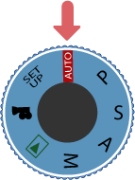
L'intérêt du mode auto est, comme son nom l'indique, d'effectuer tous les réglages automatiquement : vitesse, ouverture, balance des blancs, exposition, ect.
Vous n'avez qu'à cadrer et déclencher pour obtenir une photo qui dans 90% des cas sera tout a fait réussie. Bien évidemment ce mode vous limite énormément puisque vous ne décidez rien...
Nous conseillons d'utiliser ce mode lorsque vous débutez ou bien lorsque les conditions sont extrêmement complexes.
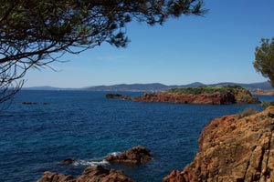
Avec le mode Automatique, vos photos sont assurées d'être réussies mais les possibilités artistiques sont pratiquement nulles.

Source : http://www.absolut-photo.com/cours/mode-priorite/mode-auto.php

